Dit document werd geselecteerd voor de database Vakdidactiek.
Vakdidactische sterktes zijn:
- Project waarbij theorie en praktijk geïntegreerd zijn.
- Evaluatie
- Duidelijk overzicht van de te behalen doelen
- Verschillende werkvormen
Wil je nog meer van vakdidactische praktijkvoorbeelden? Ga dan naar https://www.vlaamsehogescholenraad.be/nl/vakdidactiek .

Dubbelpolige schakeling

Deze Bundel is van:

KLAS/AFDELING:
VAK: | Realisatietechnieken.
Leerkracht:
Schooljaar: | 2020-2021
Startdatum:
Einddatum:

Inhoudstafel
Inhoudsopgave
1 Inhoudstafel 2
2 Opdrachtomschrijving 3
2.1.1 Enkele belangrijke aandachtspunten /afspraken: 3
3 Wat zal je tijdens dit project leren? 4
4 Welke kennis heb je nodig? 6
4.1 Ontmantelen (strippen) van draad. 6
4.2 Soorten buizen voor de elektriciteitsdraden 7
4.3 Bedrading 10
4.4 Aftakdozen 11
4.5 Universele inbouwdoos 11
4.6 Bevestigingsmaterialen 12
4.7 De dubbelpolige schakelaar 12
4.8 Lichtpunt 13
4.9 Gereedschappen en machines 14
4.9.1 Gereedschappen 14
4.9.2 Machines 14
4.10 PBM’s voor dit project 15
4.10.1 Normen 16
4.11 Draadschema’s 16
4.11.1 Symbolen 16
4.11.2 Situatieschema 17
4.11.3 Leidingschema 18
4.11.4 Stroomkringschema 18
4.11.5 Bedradingsschema 19
4.12 Evaluatie voorkennis 20
4.13 Evaluatie ‘voorkennis’ 23
4.13.1 Evaluatie: van de kennis-doelstellingen 23
6 Voorbereiding 24
6.1 Evaluatie ‘voorbereiding’ 26
7 Aan de slag! Realisatie - Uitvoering 27
7.1 Bv. Stappenplan 28
7.2 Evaluatie ‘realisatie’ 29

Opdrachtomschrijving

- Voor een klant dienen we de garage binnen te voorzien van een lichtpunt.
- De leidingen dienen met voorbedrade buis in de muur geplaatst te worden.
- Deze moet bedient kunnen worden vanop één punt aan de deur met één schakelaar.
- Lichtpunt moet bij het doven langs twee kanten van de netspanning onderbroken worden.
- Lichtpunt centraal te voorzien tegen het plafond.

Enkele belangrijke aandachtspunten /afspraken:
- Kennis en keuze van de te gebruiken materialen.
- Je kan de juiste PBM kiezen.
- Ordelijk werken en duidelijke tekeningen zijn zeer belangrijk.
- Bij het uitvoeren van je project vul je eerst de oefeningen in over de materialen alvorens te starten op het bord…
- Vervolgens ga je de elektrische schema’s uit tekenen.
- Als je deze stappen hebt uitgevoerd mag je je oefening op het bord uitwerken.

Wat zal je tijdens dit project leren?

We bespreken samen, wat je gaat leren tijdens dit project en wat belangrijk is op de feedback-momenten en de evaluatie.

Wat ga je leren? Wat is belangrijk bij de evaluatie? | Nummer  leerplan-doelstelling
Relevante voorkennis
Jij kan de collectieve veiligheidsvoorzieningen herkennen. | 16
Jij kan veilig hand- en elektrisch gereedschap herkennen en benoemen. | 35
Jij kan de bouwstoffen gips en cement herkennen en benoemen. | 36
Jij kan de juiste afmetingen van de schakelaar bepalen. | 39
Jij kan de correcte buis selecteren voor deze opdracht. | 40
Jij kan de juiste draaddoorsnede kiezen. | 43
Jij kan het juiste symbool herkennen en gebruiken. | 44
Voorbereiding – planning - organisatie
Jij kan je eigen werkzaamheden plannen. | 4
Jij kan je eigen werkplek inrichten en deze zo efficiënt mogelijk organiseren. | 6
Jij kan met de hulp van de leerkracht de materialenkostprijs berekenen. | 9
Jij kan de correcte materialen en gereedschappen kiezen voor het plaatsen in volle wand. | 41
Jij kent het symbool van een dubbelpolige schakelaar | 44
Jij kan een stroombaan-, installatie-, leiding- en bedradingschema tekenen van een dubbelpolige schakeling. | 45
Realisatie – uitvoering
Jij kan persoonlijke beschermingsmiddelen volgens richtlijnen toepassen. | 17
Jij kan bij je werkzaamheden de juiste werkhouding aannemen (gebruiken). | 26
Jij kan de correcte flexibele buis kiezen voor deze toepassing. | 40
Jij kan de flexibele buis en inbouwdoos correct plaatsen in de volle wand. | 41
Jij kan de juiste bedrading kiezen, bewerken en plaatsen voor dit project. | 43
Jij kan de noodzakelijke elektrische symbolen in de schema's van een residentieel gebouw herkennen en gebruiken. | 44
Jij kan een dubbelpolige schakeling opbouwen met behulp van een stroombaan-, installatie-, leiding- en bedradingschema. | 45
Vakattitudes
Jij kan je eigen werkplek opruimen en onderhouden. | 7
Jij kan je afval correct sorteren en verwijderen. | 23
Jij kan bij je werkzaamheden de juiste werkhouding aannemen. | 26

Hoe zal jouw project-rapport er uit zien?
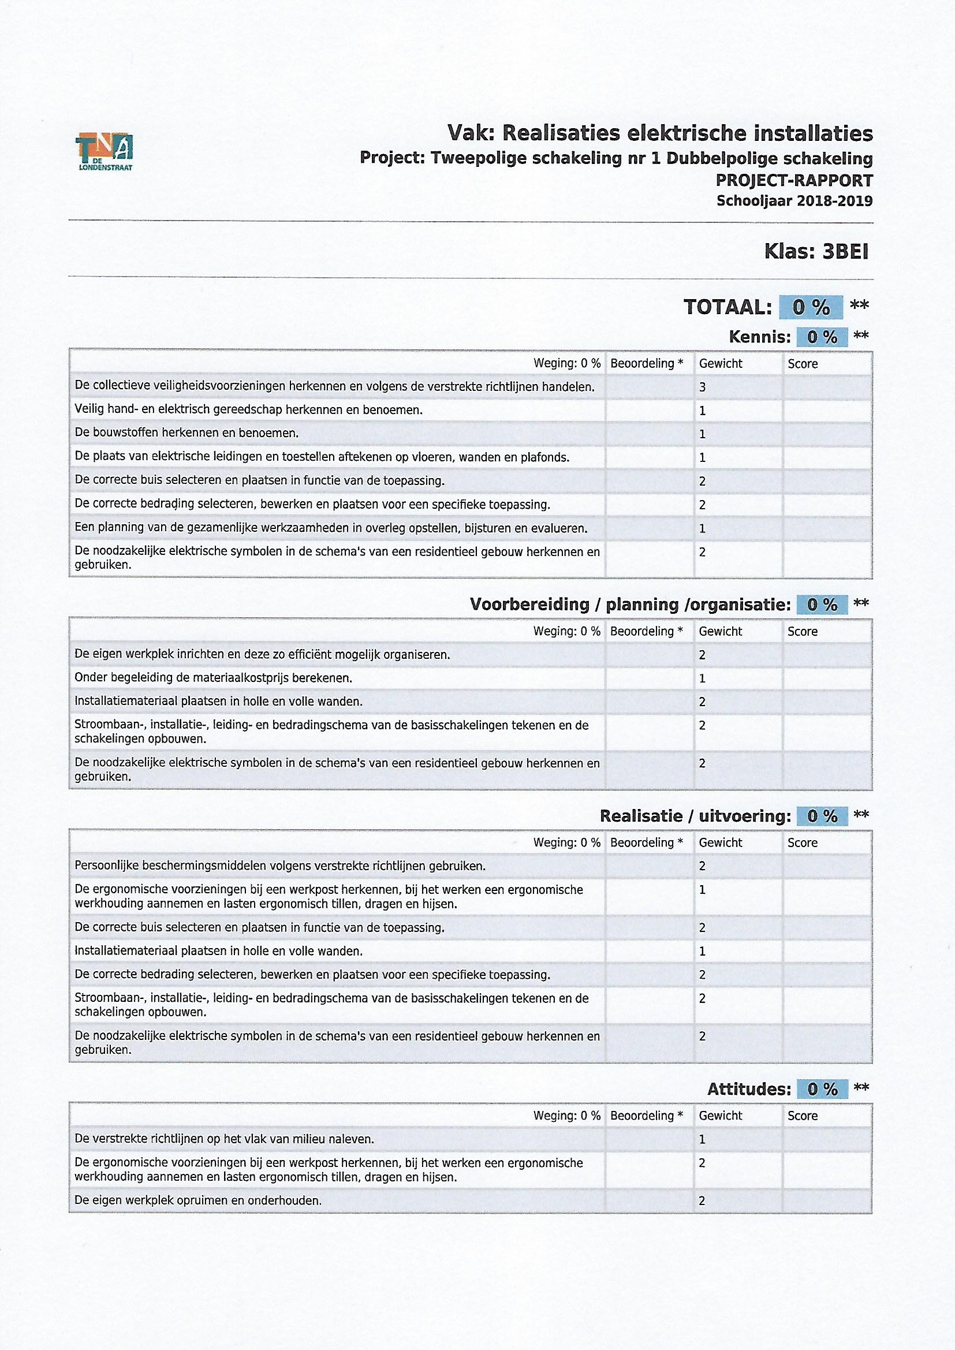

Welke kennis heb je nodig?

Ontmantelen (strippen) van draad.
Stap 1: striptang afstellen

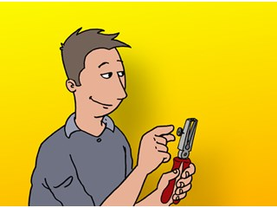
- Een striptang gebruik je om de mantel rondom een elektrische geleider te verwijderen.
- Met de stelschroef op de tang kan je de tegenover elkaar geplaatste V-vormige uitsparingen dichterbij of verder van elkaar zetten, afhankelijk van de dikte van de geleider.
- Hou bij het afstellen van de striptang geen rekening met de dikte van de mantel, maar met de dikte van de koperen kern. Is die bijvoorbeeld 1,5 mm dik, dan stel je de striptang in op 1,5 mm.
- Op de striptang bevindt zich geen absolute maataanduiding, dus je zal hiervoor ook een bepaald gevoel moeten ontwikkelen.
- Striptangen zijn er in verschillende maten. Sommige zijn beter voor dunne stroomdraden, andere voor dikke stroomdraden. Vraag daarom even na in de winkel welke tang je het best kan kopen voor thuisgebruik.

Stap 2: Installatiedraad strippen

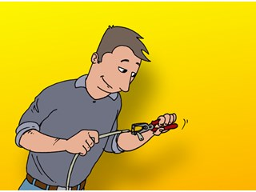
- Stel de striptang in op de dikte van de koperen geleider met behulp van de stelschroef.
- Zet de striptang 0,5 tot 1,5 cm over het uiteinde van de installatiedraad en knijp de tang dicht.
- Trek nu de tang terug terwijl je de installatiedraad strak vasthoudt.
- Strip nooit te veel draad bloot. De koperen kern mag na de installatie in geen geval uit de schakelaar, installatieklem of kroonsteen steken.
Opgelet: als de koperen kern in een elektrische geleider niet solide (vast) is, maar bestaat uit een bundel van dunne draden, kan je op dezelfde manier te werk gaan bij het strippen. Draai de gestripte draadjes wel goed in elkaar. Bij soepele draad gebruiken we kabelschoenen (zie verder in de cursus)

Soorten buizen voor de elektriciteitsdraden

- Om een verbinding tussen schakelaar, aftakdoos(verdeeldoos), lichtpunt en verdeelkast te maken kunnen we kiezen uit verschillende mogelijkheden. Bij de enkelpolige schakelaar werd er gebruik gemaakt van de pvc-buis met daarin losse draad van 1,5 mm².
- Deze schakeling gebeurt met de buis in de muur verwerkt. Hier is het gebruik van de geribde soepele buis gemakkelijker dan de stijve pvc-buis.

De Tth- buis = thermische pvc-buis

  - Als eerste de pvc-buis zoals jullie gebruikt hebben op het oefenbord.
Hier plaatst men de buis in opbouw met klemmen op de muur en worden nadien de draden in de buis getrokken. De pvc-buis mag ook in de muur ingeslepen worden.

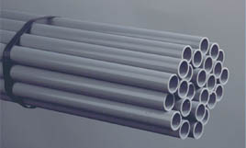
Tth- buis gebruiken we om . . . . . . . . . . . . . . . . . . . . . . . . . . . . . . . . . . . . . . . . . . . . . . . . . . . . . . . . . . . . . . . . . . . . . . . . . . . . . . . . . . . . . . . . . . . . . . . . . . . . . . . . . . . . . . . . . . . . . . . . . . . . . . . . . . . . . . . . . . . . . . . . . . . . . . . . . . . . . . . . . . . . . . . . . . . . . . . . . . . . . . . . . . . . . . . . . . . . . . . . . . . . . . . . . . . . . . . . . . . . . . .

De PET- buis = polyethyleentereftalaat

  - Deze buis wordt minder gebruikt en is soepeler tegenover de pvc-buis.
Pet-buis kan makkelijker doorhangen en moet meer bevestigd worden. Deze buis kan in de muur geslepen worden.

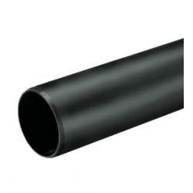
PET- buis gebruiken we om . . . . . . . . . . . . . . . . . . . . . . . . . . . . . . . . . . . . . . . . . . . . . . . . . . . . . . . . . . . . . . . . . . . . . . . . . . . . . . . . . . . . . . . . . . . . . . . . . . . . . . . . . . . . . . . . . . . . . . . . . . . . . . . . . . . . . . . . . . . . . . . . . . . . . . . .

De geribde flexibele buis

  - De geribde flexibele buis is de meest gebruikte buis in de bouw door zijn gemakkelijke plaatsing.
De buis kan reeds voorzien zijn van een trekdraad, draad of kabel.
De flexibele voorbedrade buis is met verschillende diameters van draad en aantallen van draad verkrijgbaar.
Omdat je nu in 1 keer de buis en draden plaatst bespaar je veel tijd bij het uitvoeren van je werk.
Geribde soepele buis mag wel niet gebruikt worden in opbouw volgens het A.R.E.I..
Het A.R.E.I. (algemeen reglement op de elektrische installaties) is de wetgeving over alles wat je mag en niet mag bij het plaatsen van een elektrische installatie.

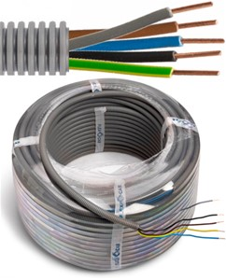
Geribde soepele buis gebruiken we om . . . . . . . . . . . . . . . . . . . . . . . . . . . . . . . . . . . . . . . . . . . . . . . . . . . . . . . . . . . . . . . . . . . . . . . . . . . . . . . . . . . . . . . . . . . . . . . . . . . . . . . . . . . . . . . . . . . . . . . . . . . . . . . . . . . . . . . . . . . . . . . . . . . . . . . . . . . . . . . . . . . . . . . . . . . . . . . . . . . . . . . . . .
Geribde buis met trekdraad Geribde buis met 3 draden
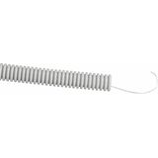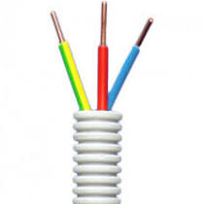
Bij de geribde buis wordt er met een label aangegeven de doorsnede(dikte) van de draad en het aantal draden.

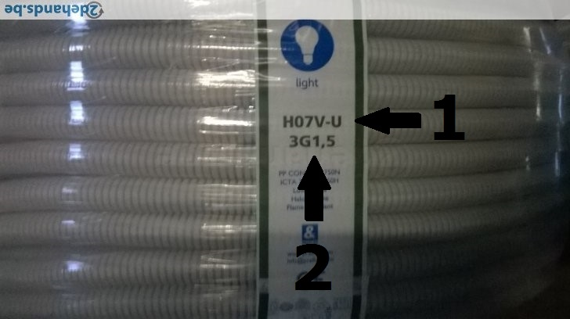
  - H07V-U: staat voor het soort draad in de geribde buis.
  - 3G1,5: hier staat de 3G voor het aantal draden(3GELEIDERS) en 1,5 voor de draaddoorsnede(dikte) van 1,5 mm².
Https://www.youtube.com/watch?time_continue=2&v=fdh6FaMvJD0

Bedrading

Enkele draad

- H07V-U of VOB
Geleider: de geleider bestaat uit blank elektrolytisch massief koper.
Aderisolatie: PVC
Bedrijfsspanning: 450/750 V (Volt)
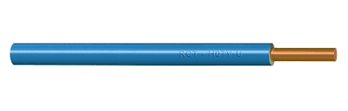
- H07V-R
Geleider: de geleider bestaat uit blank elektrolytisch koper een samengeslagen massieve kernen.
Aderisolatie: PVC
Bedrijfsspanning: 450/750 V (Volt)

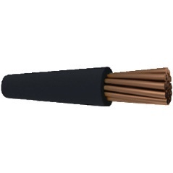
- H07V-K of VOBs
Geleider: de geleider bestaat samengevlochten dunne koperdraadjes
Aderisolatie: PVC
Bedrijfsspanning: 450/750 V (Volt)
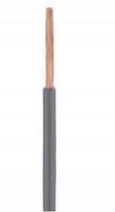

Samengestelde draad of kabel

- XVB-F2 5G
Geleider: De geleider bestaat uit blank elektrolytisch massief koper.
Aderisolatie: letter X= vernet polyethyleen
Buitenmantel: letter V= vinyl
Belgische norm: letter B
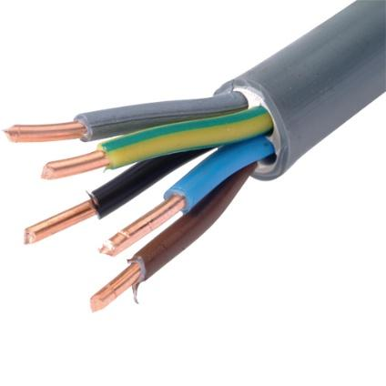

Draadkeuze?

Welke draad is in deze opdracht het meest toepasselijk?
. . . . . . . . . . . . . . . . . . . . . . . . . .
Draaddoorsnede (dikte)

De draaddoorsnede is afhankelijk van de toepassing.
Voor alleen verlichting nemen we een draaddoorsnede van 1,5 mm².
Voor stopcontacten nemen we een draaddoorsnede van 2,5 mm².
Voor een elektrisch kookvuur, verdeelbord en andere zware verbruikers nemen we de dikkere draaddoorsnedes van 4 mm²- 6mm² of 10 mm².

Aftakdozen

  - Aftakdozen kunnen uit hard PVC, zacht PVC gemaakt zijn.
  - Aftakdozen zijn voor zowel opbouw als inbouw verkrijgbaar.
  - Waarvoor dient een aftakdoos en zijn toebehoren?
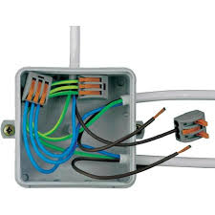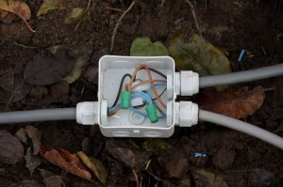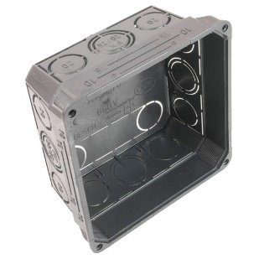

  - Aftakdozen dienen om draden op een veilige manier met elkaar te kunnen verbinden.
  - De kabelingangen van de aftakdoos kunnen soms voorzien worden van een trekbeveiliging door een wartel.
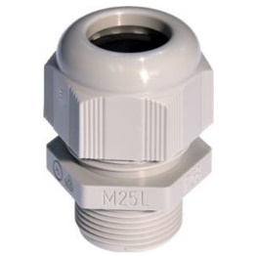
  - De verbindingen kunnen gebeuren met;
1 Installatieklem 2 klemmenstrip 3 kroonsteen 4 lasdop
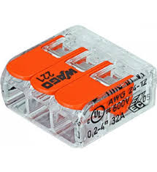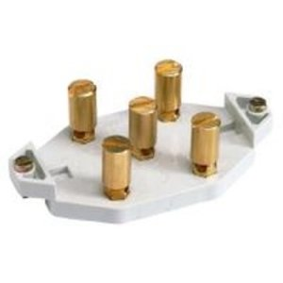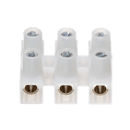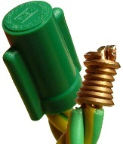

Universele inbouwdoos
  - Voor het inbouwen van een schakelaar in de gemetste muur voorzien we een inbouwdoos.
  - Inbouwdozen bestaan in verschillende diepten vanaf 4 cm tot 6,5 cm.
  - Inbouwdozen voor de schakelaar worden ongeveer 120 cm van de afgewerkte vloer geplaatst (kan altijd anders zijn als de klant dit vraagt).
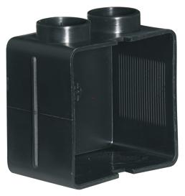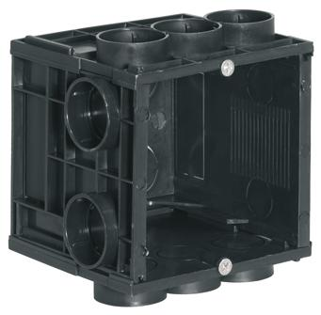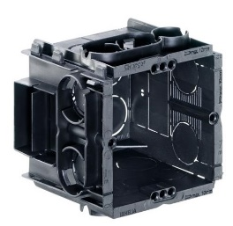

Bevestigingsmaterialen
Gips: voor het vastzetten van de inbouwdoos
https://youtu.be/ZrNMQiVn6Cg

Metselspecie: voor het dichtsmeren van de gemaakte sleuven na de plaatsing van de flexibele voorbedrade buis.

https://www.youtube.com/watch?v=UNI2iO1LFTs

Plugclips of montageband: voor het bevestigen van de geribde buis op betonvloeren kan men gebruik maken van de
plugclips of montageband.
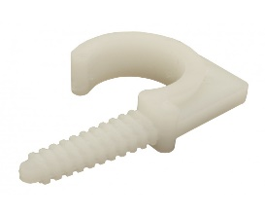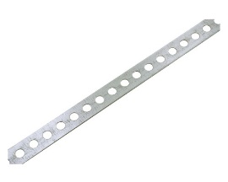

De dubbelpolige schakelaar
- Functie: vanop één plaats met één schakelaar beide draden naar het lichtpunt onderbreken.

- De dubbelpolige schakelaar gebruik je als je de lamp geheel zonder spanning wil als de lamp uitgeschakeld is.

- De dubbelpolige schakeling wordt vaak gebruikt voor buiten verlichting of voor vochtige ruimtes als badkamer.

- De aansluiting van de draden is Lijn en Nullijn aan de aansluitpunten L1 en L2 en de lamp aan de aansluitpunten 1 en 2 van de schakelaar.

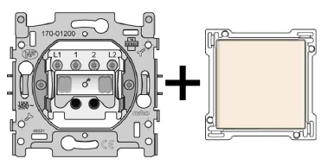

- De dubbelpolige schakelaar kan voorzien worden van een afwerkplaatje met controlelamp. Als de lamp brand gaat het controlelampje ook branden.
Dit wordt gebruikt als de schakelaar buiten de ruimte is geplaatst. Zo kan je controleren of het lichtpunt onder spanning staat ja of nee.

Lichtpunt
- Voor het lichtpunt laten we ongeveer 30cm geribde buis uit het plafond hangen.
- We strippen de stroomdraden en voorzien deze van een kroonsteen of 2 installatieklemmen om elektrocutie te voorkomen.

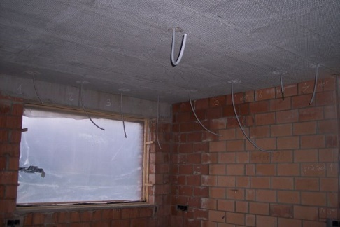
Geribde buis voor lichtpunt Kroonsteen Installatieklem

Gereedschappen en machines

Gereedschappen
Hamer Beitel Striptang Kniptang
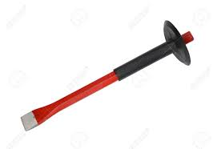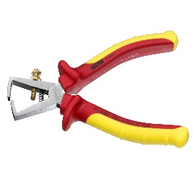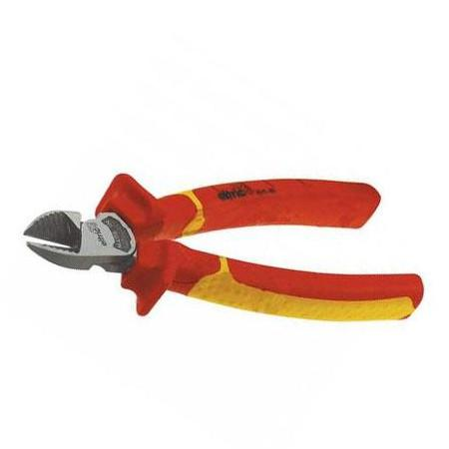

Schroevendraaiers Klein truweel
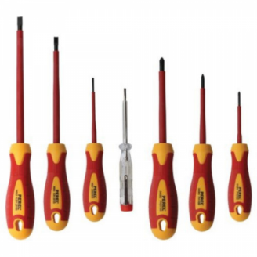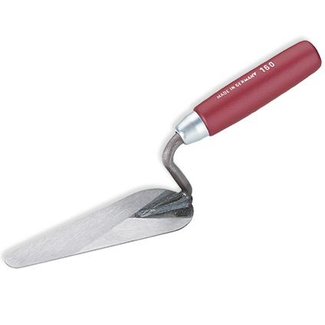

Machines

  - Boormachine
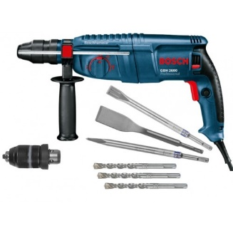
De boormachine wordt gebruikt om gaten te boren in de muur, vloer of plafond.
De machine heeft drie verschillende standen.
- Boren zonder kloppen: voor het boren in metaal of hout.
- Boren met kloppen: voor het boren in steen of beton.
- Alleen kloppen: voor het kappen van gaten of sleuven in steen en beton.

  - Sleuvenslijpmachine met stofzuiger

De sleuvenmachine met stofzuiger wordt gebruikt om sleuven te zagen in stenen of betonnen vloeren, muren of plafond. De sleuven worden gebruikt om de elektriciteitsbuis in de muur weg te werken.

  - Haakse slijpmachine
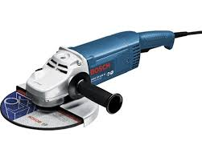
De haakse slijpmachine wordt gebruikt voor het uitslijpen van de aftakdoos en inbouwpotje.
Filmpje over boren van gaten en sleuven slijpen in de muur.
https://www.youtube.com/watch?v=9LTXbZVIjKA

https://www.youtube.com/watch?v=hekcVQ7vLmc

PBM’s voor dit project
Zoals bij elk begin van de werken zijn de basis van veiligheidsschoenen en werkbroek al gekend.
Voor het werken met de haakse slijper, boormachine en sleuvenslijpmachine gebruik je een veiligheidsbril, gehoorbescherming, stofmasker en indien nodig een veiligheidshelm.
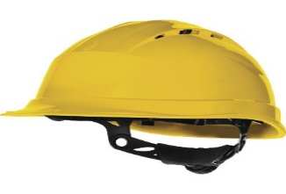

Normen

Normen zijn er gemaakt om de werkzaamheden op een veilige manier te kunnen uitvoeren.
Voor elektriciteit volg je steeds het A.R.E.I. hier wordt alles voorgeschreven wat je mag en niet mag doen bij het installeren van je installatie.

- A.R.E.I.: ALGEMEEN REGLEMENT OP DE ELEKTRISCHE INSTALLATIES.

- IEC: International Electrotechnical Commission doet hetzelfde als het A.R.E.I. maar grensoverschrijdend.

- CEE: Commission for conformity testing of Electrical Equipment
CEE vind je terug op gekeurd elektrisch gereedschap en zorgt voor veilige machines.

- NBN: Het bureau voor Normalisatie. Het NBN volgde in 2003 het Belgisch Instituut voor Normalisatie (BIN) op.

- BIN: Instituut voor Normalisatie

- NBN zijn alle normen die gebruikt worden in België en Europa en zijn terug te vinden op de site https://www.nbn.be/nl/het-belang-van-normen/normen-en-regelgeving

Draadschema’s

Symbolen

Het éénlijnig symbool van de dubbelpolige schakelaar zoals in een ééndraadschema, situatieschema en leidingschema wordt als volgt getekend.

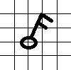
Bij het tekenen wordt het symbool volgens het voorbeeld getekend.

Let hierop het cirkeltje in het kruis van de ruitjes staat

Let op de hoogte en schuinte van de lijnen naar boven.

Het meerlijnige symbool van de dubbelpolige schakelaar zoals in een stroomkringschema en een bedradingschema wordt als volgt getekend.

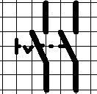
Bij het tekenen wordt het symbool hetzelfde getekend als in het voorbeeld.

Het symbool van de lamp blijft gelijk voor het één- of meerlijnige schema.

Situatieschema

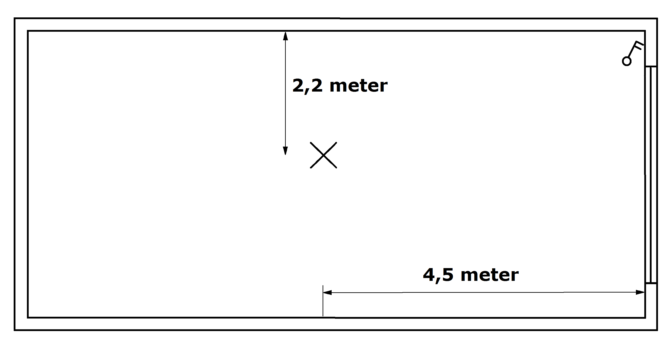

Leidingschema

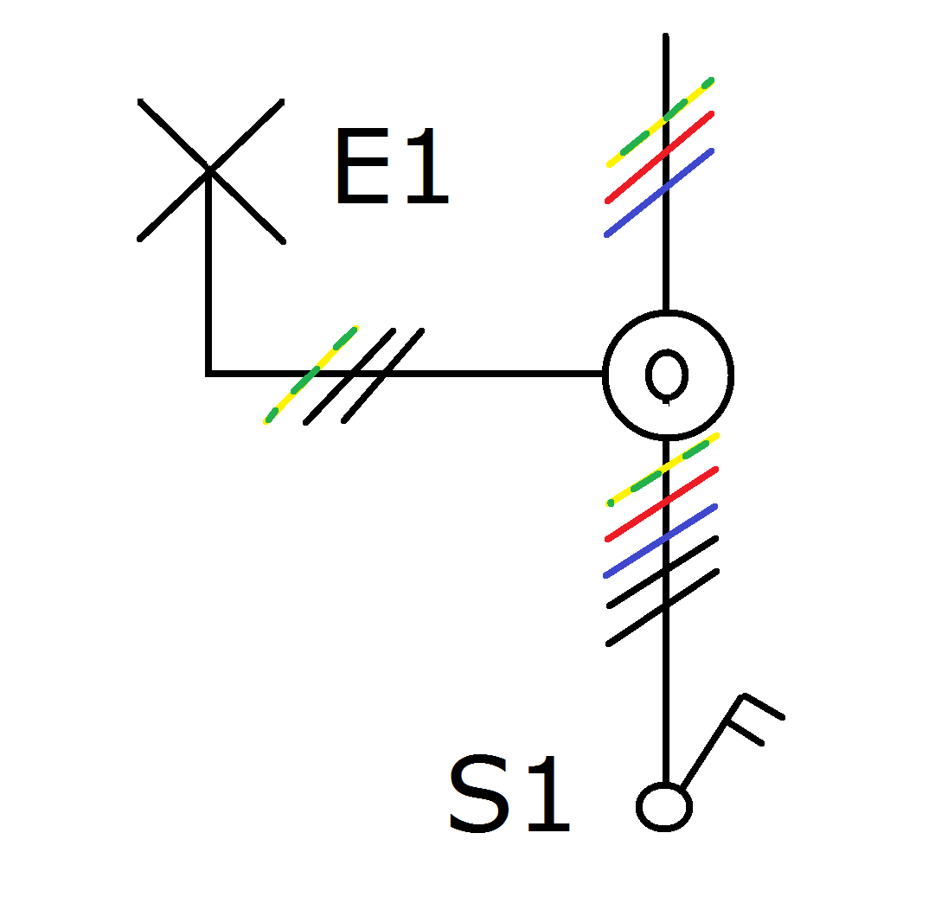

Stroomkringschema
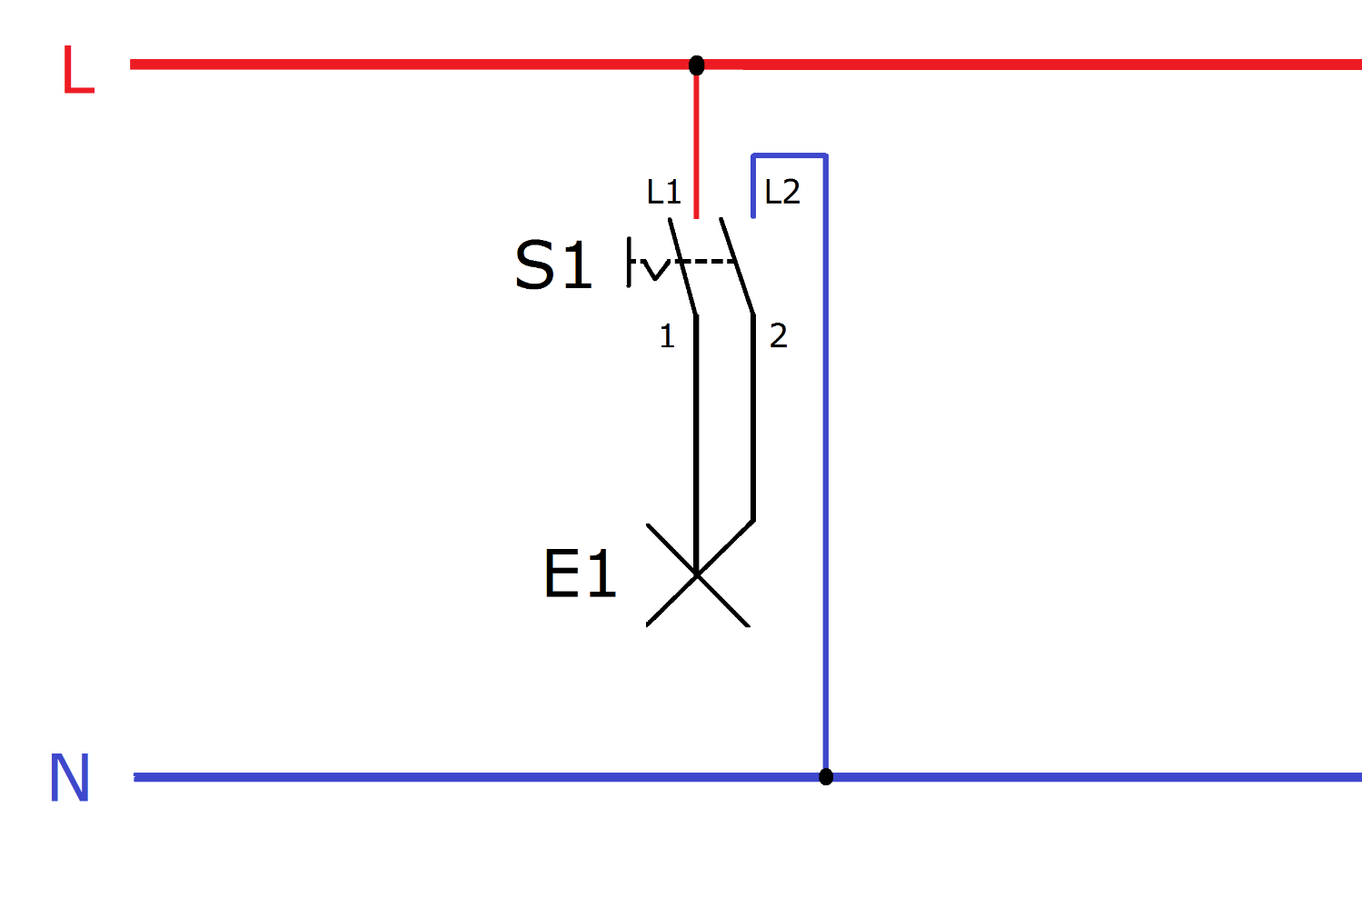

Bedradingsschema
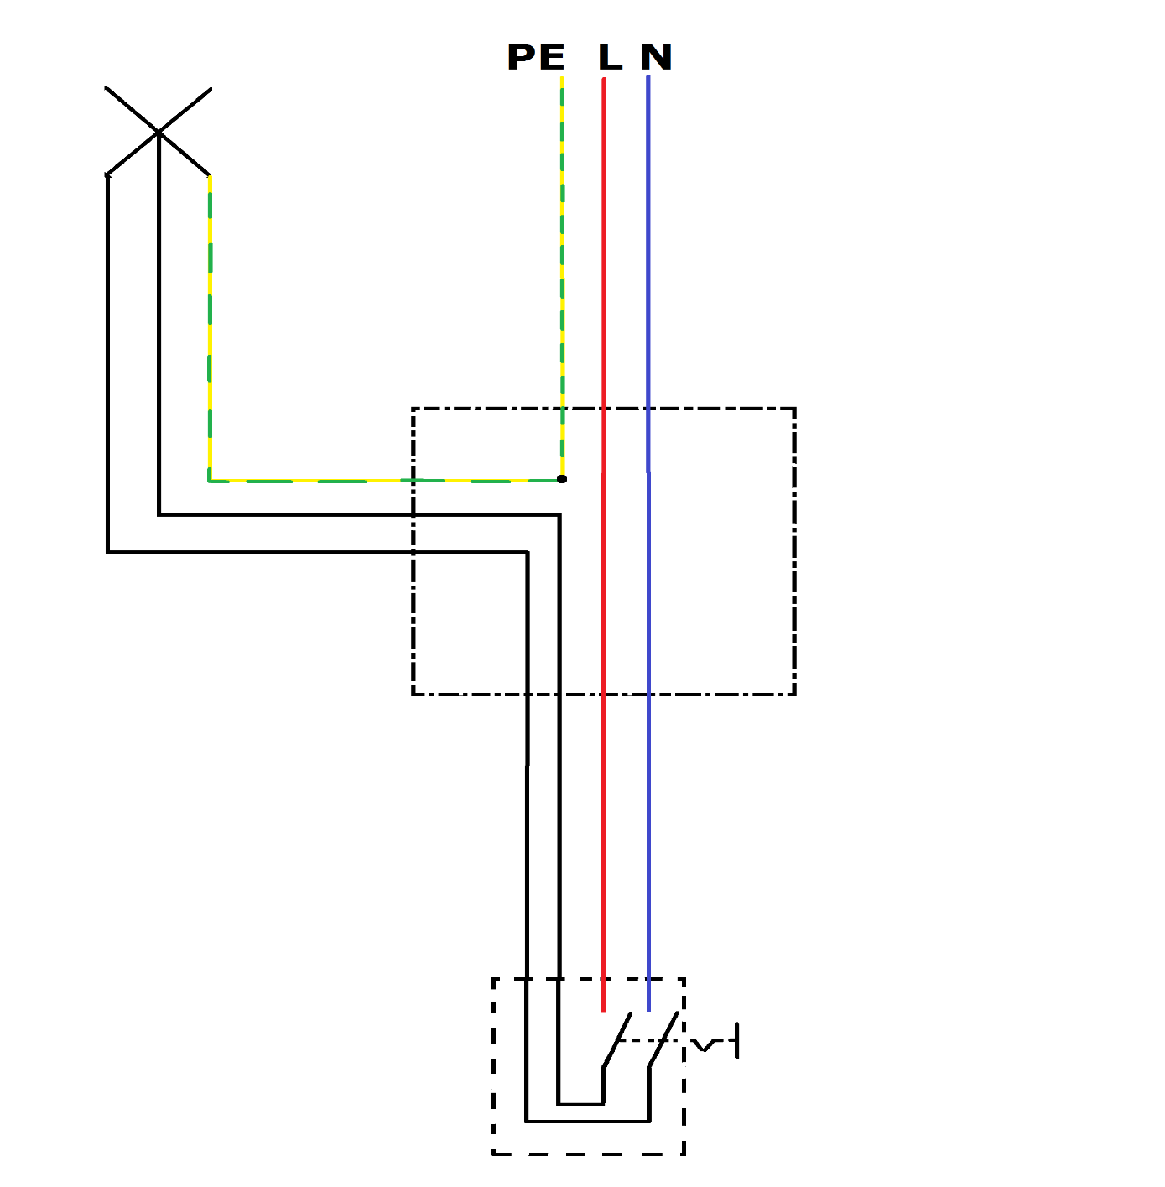

Evaluatieopdracht
NAAM: . . . . . . . . . . . . . . . . . . .

Evaluatie voorkennis
Normen zijn er om erop toe te zien dat de installatie op een veilige manier gebeurt.
Zoek op het internet of een catalogus die voorhanden is en schrijf alle antwoorden op het blad dat je van de leerkracht krijgt.
- Toestellen en materialen zijn ook onderworpen aan normen.
  - Zoek op wat de volgende afkortingen betekenen

    - IEC: . . . . . . . . . . . . . . . . . . . . . . . . . . . . . . . . .

    - CEE: . . . . . . . . . . . . . . . . . . . . . . . . . . . . . . . . .

    - NBN: . . . . . . . . . . . . . . . . . . . . . . . . . . . . . . . . .

    - BIN: . . . . . . . . . . . . . . . . . . . . . . . . . . . . . . . . .

    - A.R.E.I.: . . . . . . . . . . . . . . . . . . . . . . . . . . . . . .

- Het type schakelaar waarmee jij deze opdracht zult oplossen?
Geef de naam van de schakelaar? . . . . . . . . . . . . . . . . . . .

Wat is het doel van deze schakelaar? . . . . . . . . . . . . . . . . . .

- Zoek het bestelnummer voor een dubbelpolige schakelaar in de kleur ‘cream’ van NIKO op in de catalogus of op het web.
Referentiecode: . . . . . . . . . . . . . . . . . . .

- Zoek en teken een ééndraadsschema symbool van de schakelaar?

- Zoek en teken een meerdraadsschema symbool van de schakelaar?

- Hoeveel aansluitklemmen heeft deze schakelaar in dit project?

- De buis die we gaan gebruiken is . . . . . . . . . . . . . . . . . . . . . . . . . ..

- Het aantal draden dat we nodig hebben in de buis is . . . . . . . . . . . . .

- De doorsnede(dikte) van de draad nodig voor deze schakeling van alleen één lichtpunt is . . . . . . . . . .

- Wat is het verschil tussen de draad H07V-U en H07V-R van opbouw.

. . . . . . . . . . . . . . . . . . . . . . . . . . . . . . . . . . . . . . . . . . . . . . . . . . .

. . . . . . . . . . . . . . . . . . . . . . . . . . . . . . . . . . . . . . . . . . . . . . . . . . .

- Verklaar de afkorting 3G1,5 die op de geribde buis staat bij nr. 2

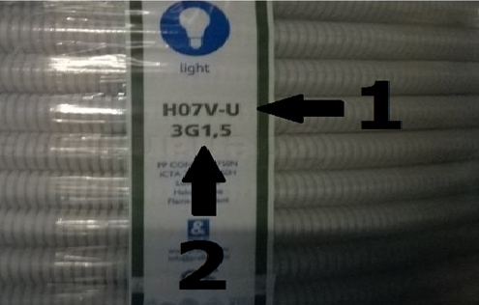 Afbeelding 1

3G=. . . . . . . . . . . . . . . . . . . . . . . . . . . . . . . . . . . . . . . . . . . . . . . .

1,5=. . . . . . . . . . . . . . . . . . . . . . . . . . . . . . . . . . . . . . . . . . . . . . . .

- We ontmantelen een draad met de . . . . . . . . . . . . . . tot dat er . . .cm koper zichtbaar is voor in de schakelaar of installatieklem te plaatsen.

- Waar we de draden met elkaar verbinden noemen we een . . . . . . . . . .
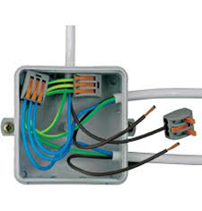 Afbeelding 2
- Noem de 4 PBM’s die we hieronder zien afgebeeld.

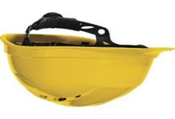

1=. . . . . . . . . . . . . . . . . . . . . . . . . . . . . . .

2=. . . . . . . . . . . . . . . . . . . . . . . . . . . . . . .

3=. . . . . . . . . . . . . . . . . . . . . . . . . . . . . . .

4=. . . . . . . . . . . . . . . . . . . . . . . . . . . . . . .
- K

- K
- Als je de vragen hebt beantwoord mag je dit blad overhandigen aan de leerkracht. Na de evaluatie komt dit blad terug in je projectbundel.

Evaluatie ‘voorkennis’

Evaluatie: van de kennis-doelstellingen

 | Starter | Lerende | Vakman | Expert
 | Jij beheerst de doelstelling nog niet, maar doet wel leer-inspanningen en/of wil het wel leren. | Jij hebt al stappen vooruit gezet rond de doelstelling, maar er zijn nog tekorten. | Je bezit een goede basis i.v.m. de doelstelling en wordt uitgedaagd om nog verder te groeien naar een ‘volledige’ beheersing. | Je beheerst de doelstelling uitstekend tot perfect. We noemen dit het Expert-niveau binnen een BSO-leertraject.
9 Jij weet hoe je met hulp van de leerkracht de materialenkostprijs kan berekenen. | Jij weet niet hoe je met hulp van de leerkracht de materialenkostprijs kan berekenen ook al doe je moeite | Je kan al met hulp van de leerkracht deels de materiaalkostprijs berekenen. | Je kan met behulp van de leerkracht de materialenkostprijs berekenen maar soms maak je nog kleine fouten. | Je kan met behulp van de leerkracht de materialenkostprijs berekenen.
40 Jij kan de correcte buis selecteren voor deze opdracht. | Ook al doe je inspanningen je kiest niet de juiste buis. | Je kiest niet altijd de juiste buis. | Je kiest meestal de juiste buis maar maakt soms een fout. | Je kiest altijd de juiste buis.
43 Jij kan de juiste draaddoorsnede kiezen. | Ook al doe je inspanningen je kiest niet de juiste draaddikte. | Je kiest niet altijd de juiste draaddikte. | Je kiest meestal de juiste draaddikte maar maakt soms nog een fout. | Je kiest altijd de juiste draaddikte.
44 Jij kan het juiste symbool herkennen en gebruiken. | Ook al doe je inspanningen je kiest of herkend niet het juiste symbool. |  |  | Je kiest en herkend altijd het juiste symbool.

Wat wil / kan je doen om je kennis te verbeteren?
-
-
-
-
Datum + Handtekening leerkracht: Handtekening leerling:

Voorbereiding

In dit hoofdstuk zullen we de nodige voorbereidingen treffen om ons project tot een goed einde te brengen.
Aandachtspunten:
Zorg ervoor dat je goed communiceert met de leerkracht.

Volg dit stappenplan en laat na elke stap controleren door de leerkracht voor je verder gaat.
1 | Teken het leidingschema van de dubbelpolige schakeling | o
2 | Teken het stroomkringschema van de dubbelpolige schakeling | o
3 | Teken het bedradingsschema van de dubbelpolige schakeling. | o
4 | Maak een lijst van de gereedschappen nodig voor dit project | o
5 | Maak een lijst van de materialen nodig voor dit project | o
6 | Zoek online de prijs van de materialen die je gaat gebruiken in dit project | o

Let op! De tekeningen moeten perfect in orde zijn! Oefen eerst heel goed op een kladblad alvorens je op het daarvoor voorziene blad tekent.

Stap 1: Teken het leidingschema van de dubbelpolige schakeling op het juiste blad.
Laat de tekening controleren door de leerkracht vooraleer je verder gaat.

Stap 2: Teken het stroomkringschema van de dubbelpolige schakeling op het juiste blad.
Laat de tekening controleren door de leerkracht vooraleer je verder gaat.
Stap 3: Teken het bedradingsschema van de dubbelpolige schakeling op het juist blad.
Stap 4: Maak een lijst van de gereedschappen die je gaat gebruiken voor dit project in volgende tabel.
1
2
3
4
5
6
7
8
9
10

Stap 5: Maak een lijst van de materialen met aantal of meters die je gaat gebruiken voor dit project in volgende tabel. Schakelaar, draad en installatieklemmen.
Aantal of meters | Materiaal | Prijs per stuk

Stap 6: Zoek online de prijs per stuk van de materialen en noteer deze in de laatste kolom van de tabel in STAP 5.

- Veel succes!

Evaluatie ‘voorbereiding’

 | Starter | Lerende | Vakman | Expert
 | Jij beheerst de doelstelling nog niet, maar doet wel leer-inspanningen en/of wil het wel leren. | Jij hebt al stappen vooruit gezet rond de doelstelling, maar er zijn nog tekorten. | Je bezit een goede basis i.v.m. de doelstelling en wordt uitgedaagd om nog verder te groeien naar een ‘volledige’ be-heersing. | Je beheerst de doelstelling uitstekend tot perfect. We noemen dit het Expert-niveau binnen een BSO-leertraject.
4 Jij kan je eigen werkzaamheden plannen | Jij kan je eigen werkzaamheden nog niet plannen | Jij kan je eigen werkzaamheden al gedeeltelijk plannen | Jij kan je eigen werkzaamheden plannen maar vergeet soms één stap. | Jij kan je eigen werkzaamheden plannen
6 Jij kan je eigen werkplek inrichten en deze zo efficiënt mogelijk organiseren. | Jij kan je eigen werkplek niet inrichten en deze zo efficiënt mogelijk organiseren ook al doe je moeite | Jij kan met enige hulp je eigen werkplek inrichten en deze zo efficiënt mogelijk organiseren. | Meestal kan jij je eigen werkplek inrichten en deze zo efficiënt mogelijk organiseren. | Jij kan je eigen werkplek inrichten en deze zo efficiënt mogelijk organiseren.
41 Jij weet hoe je installatie-materialen kan plaatsen in volle wand. | Jij weet niet hoe je installatie-  materialen kan plaatsen in volle wand ook al doe je moeite. | Jij weet al gedeeltelijk hoe je installatie-  materialen kan plaatsen in volle wand. | Jij weet al hoe je installatie-materialen kan plaatsen in volle wand maar maakt soms nog een fout. | Jij weet al hoe je installatie-materialen kan plaatsen in volle wand
44 Jij kent het symbool van een dubbelpolige schakelaar. | Jij kent het symbool van een dubbelpolige schakelaar niet ook al probeer je. |  |  | Jij kent het symbool van een dubbelpolige schakelaar.
45 Jij weet hoe je een stroombaan, installatie, leiding, bedradingschema tekent van de dubbelpolige schakeling. | Jij weet niet hoe je een stroombaan, installatie, leiding, bedradingschema tekent van de dubbelpolige schakeling ook al probeer je. | Jij weet al gedeeltelijk hoe je een stroombaan, installatie, leiding, bedradingschema tekent van de dubbelpolige schakeling. | Jij weet hoe je een stroombaan, installatie, leiding, bedradingschema tekent van de dubbelpolige schakeling maar je maakt hier soms nog fouten. | Jij weet hoe je een stroombaan, installatie, leiding, bedradingschema tekent van de dubbelpolige schakeling.

Aan de slag!
Realisatie - Uitvoering
Lees volgende aandachtspunten meermaals en vraag uitleg aan de leerkracht als je iets niet begrijpt.

- Na het geheel afwerken van de voorbereiding ga je met je oefenbord en de nodige schema’s aan de slag.
- Voor en tijdens de uitvoering mag je gebruik maken van je projectbundel om iets op te zoeken of na te kijken.
- Let hierbij op het gebruik van de juiste kleurcodes van draad.
- Controleer de bedrading met behulp van je bedradingsschema.
- Let op de verbindingen aan schakelaar en installatieklemmen dat er GEEN koper zichtbaar is.
- Werk ordelijk op je werkplaats.
- Als je oefening klaar is vraag je aan de leerkracht of je na controle mag testen.
- Houd er rekening mee dat elke maal je een test van je oefening niet werkt je zelfstandig met hulp van de leerkracht probeert de fout op te sporen.
- Volg het stappenplan en ga pas verder als je elke stap voor stap hebt gedaan.

Je kan altijd bij de leerkracht terecht
!!!!!! met je vragen !!!!!!!!

Bv. Stappenplan
Elke stap van het stappenplan moet volbracht zijn voor je verder kan naar de volgende stap!!!!!!!!!!
Laat elke stap afpunten door de leerkracht.
Stap 1 | Doe je veiligheidskleren aan en zorg voor de nodige pbm’s. | O
Stap 2 | Zorg dat je de nodige schema’s bij de hand hebt. Dit zijn: leidingschema, stroomkringschema, bedradingsschema, materialenlijst. | O
Stap 3 | Aftekenen van de inbouwdoos voor de schakelaar op een hoogte van 120cm. | O
Stap 4 | Aftekenen van het lichtpunt volgens het situatieschema. | O
Stap 5 | Het boren van het gat van boven de schakelaar door het plafond. | O
Stap 6 | Het boren van het gat door het plafond op de plaats van het lichtpunt. | O
Stap 7 | Aftekenen van de sleuven voor de bekabeling. | O
Stap 8 | Uitslijpen van de inbouwdoos met haakse slijpmachine. | O
Stap 9 | Uitslijpen van de sleuven met een sleuvenslijpmachine. | O
Stap 10 | Uitkappen van sleuven en inbouwdoos op de juiste diepte. | O
Stap 11 | Opkuisen van uitgekapt steenpuin. | O
Stap 12 | Bereiden/ mengen van gips met water. | O
Stap 13 | De nodige openingen in de inbouwdoos maken. | O
Stap 14 | De inbouwdoos plaatsen met gips. | O
Stap 15 | Voeding in voorbedrade buis naar de inbouwdoos brengen. | O
Stap 16 | Voorbedrade buis van de schakelaar naar het lichtpunt plaatsen. | O
Stap 17 | Vastzetten van voorbedrade buis met plugclips. | O
Stap 18 | Voorlopig vastzetten van de voorbedrade buis in de sleuven met stukjes soepele pvc-buis. | O
Stap 19 | Maken van metselspecie met water, zand en cement. | O
Stap 20 | Vochtig maken van de sleuven met water. | O
Stap 21 | Dichtsmeren van sleuven met metselspecie met klein truweel. | O
Stap 22 | Aansluiten van de dubbelpolige schakelaar. | O
Stap 23 | Lichtpunt voorzien van installatieklemmen (WAGO). | O
Stap 24 | Zuiver maken de werkvloer en afval sorteren. | O

Evaluatie ‘realisatie’

 | Starter | Lerende | Vakman | Expert
 | Jij beheerst de doelstelling nog niet, maar doet wel leer-inspanningen en/of wil het wel leren. | Jij hebt al stappen vooruit gezet rond de doelstelling, maar er zijn nog tekorten. | Je bezit een goede basis i.v.m. de doelstelling en wordt uitgedaagd om nog verder te groeien naar een ‘volledige’ be-heersing. | Je beheerst de doelstelling uitstekend tot perfect. We noemen dit het Expert-niveau binnen een BSO-leertraject.
17 jij kan de persoonlijke beschermings-middelen volgens richtlijnen toepassen | Jij kan nog niet de persoonlijke beschermings-middelen volgens richtlijnen toepassen, maar doet wel inspanningen | Jij kiest niet altijd de persoonlijke beschermings-middelen volgens richtlijnen toepassen | Jij kan de persoonlijke beschermings-middelen volgens richtlijnen toepassen, maar maakt hierbij nog wel eens een fout. | Jij kan de persoonlijke beschermings-middelen volgens richtlijnen toepassen
26 Jij kan bij je werkzaamheden de juiste werkhouding aannemen. | Jij kan nog niet bij je werkzaamheden de juiste werkhouding aannemen, maar doet wel inspanning. | Jij kan niet altijd bij je werkzaamheden de juiste werkhouding aannemen. | Jij kan bij je werkzaamheden de juiste werkhouding aannemen, maar maakt hierbij nog wel eens een fout. | Jij kan bij je werkzaamheden de juiste werkhouding aannemen.
40 Jij kan de correcte flexibele buis kiezen voor deze toepasssing | Jij kan nog niet de correcte flexibele buis kiezen voor deze toepasssing, maar doet wel inspanningen. | Jij kiest niet altijd de correcte flexibele buis voor deze toepasssing | Jij kan de correcte flexibele buis kiezen voor deze toepasssing, maar maakt hierbij nog wel eens een fout. | Jij kan altijd de correcte flexibele buis kiezen voor deze toepasssing
41 Jij kan de flexibele buis en inbouwdoos correct plaatsen in de volle wand. | Jij kan nog niet de flexibele buis en inbouwdoos correct plaatsen in de volle wand, maar je doet wel de inspanning. | Jij plaatst niet altijd de flexibele buis en inbouwdoos correct in de volle wand. | Jij kan de flexibele buis en inbouwdoos correct plaatsen in de volle wand, maar maakt nog wel eens een fout. | Jij kan de flexibele buis en inbouwdoos correct plaatsen in de volle wand.
43 Jij kan de juiste bedrading kiezen , bewerken en plaatsen voor dit project. | Jij kan niet de juiste bedrading kiezen , bewerken en plaatsen voor dit project, maar je doet wel de inspanning. | Jij kan soms de juiste bedrading kiezen , bewerken en plaatsen voor dit project. | Jij kan de juiste bedrading kiezen , bewerken en plaatsen voor dit project, maar maakt nog wel eens een fout. | Jij kan de juiste bedrading kiezen , bewerken en plaatsen voor dit project.
44 Jij kan de noodzakelijke elektrische symbolen in de schema’s van een residentieel gebouw herkennen en gebruiken. | Jij kan niet de noodzakelijke elektrische symbolen in de schema’s van een residentieel gebouw herkennen en gebruiken, maar je doet wel de inspanning. | Jij kan soms de noodzakelijke elektrische symbolen in de schema’s van een residentieel gebouw herkennen en gebruiken. | Jij kan de noodzakelijke elektrische symbolen in de schema’s van een residentieel gebouw herkennen en gebruiken, maar maakt nog wel eens een fout. | Jij kan de noodzakelijke elektrische symbolen in de schema’s van een residentieel gebouw herkennen en gebruiken.
45 Jij kan een dubbelpolige schakeling opbouwen met behulp van een stroombaan-, installatie-, leiding-, en bedradingschema. | Jij kan niet een dubbelpolige schakeling opbouwen met behulp van een stroombaan-, installatie-, leiding-, en bedradingschema, maar je doet wel de inspanning. | Jij kan deels met de hulp van de leerkracht een dubbelpolige schakeling opbouwen met behulp van een stroombaan-, installatie-, leiding-, en bedradingschema. | Jij kan met de hulp van de leerkracht een dubbelpolige schakeling opbouwen met behulp van een stroombaan-, installatie-, leiding-, en bedradingschema, maar je maakt nog wel eens een fout. | Jij kan een dubbelpolige schakeling opbouwen met behulp van een stroombaan-, installatie-, leiding-, en bedradingschema.

Vakattitudes bij het gehele project

Vakattitudes
 | Starter | Lerende | Vakman | Expert
7 Jij kan je eigen werkplek opruimen en onderhouden | Jij kan nog niet je eigen werkplek opruimen en onderhouden, maar doet wel de inspanning. | . Jij kan deels je eigen werkplek opruimen en onderhouden | Jij kan je eigen werkplek opruimen en onderhouden, meer vergeet nog wel eens iets. | . Jij kan je eigen werkplek opruimen en onderhouden
23 Jij kan je afval correct sorteren en verwijderen. | Jij kan nog niet je afval correct sorteren en verwijderen, maar doet wel de inspanning. | Jij kan deels je afval correct sorteren en verwijderen. | Jij kan je afval correct sorteren en verwijderen, maar maakt nog wel eens een fout. | Jij kan je afval correct sorteren en verwijderen.
26 Jij kan bij je werkzaamheden de juiste werkhouding aannemen. | Jij kan nog niet bij je werkzaamheden de juiste werkhouding aannemen, maar doet wel de inspanning. | Jij kan deels bij je werkzaamheden de juiste werkhouding aannemen. | Jij kan bij je werkzaamheden de juiste werkhouding aannemen, maar maakt soms nog een fout. | Jij kan bij je werkzaamheden de juiste werkhouding aannemen.

Operationele  doelstelling /attitude | Bv. Jij hebt steeds je schoolgerief bij.
 | Starter | Lerende | Vakman | Expert
Criteria:  - boekentas bij,  - pennenzak met schrijfgerief bij,  -projectbundel bij,  - hulpfiches bij, …? | Jij hebt geen boekentas, schrijfgerief, projectbundel en hulpfiches bij tijdens de lessen. | Jij hebt jouw projectbundel meestal niet bij tijdens de lessen en/of de evaluatie. | Jij hebt jouw projectbundel wel steeds bij, maar moet regelmatig schrijfgerief of hulpfiches gaan vragen om jouw bundel/evaluatie in te vullen. | Jij hebt al jouw schoolgerief steeds bij, ik ben prima in orde tijdens de lessen en evaluatie.
Operationele  doelstelling /attitude | Bv; Jij hebt je projectbundel volledig ingevuld.
 | Starter | Lerende | Vakman | Expert
Heb ik mijn projectbundel volledig ingevuld? | Jouw projectbundel is niet of heel weinig ingevuld. | Jij hebt jouw projectbundel maar gedeeltelijk ingevuld. | Ja, jij hebt jouw projectbundel volledig ingevuld, maar heb hiervoor van een mede-leerling overgeschreven. | Ja, jouw projectbundel is volledig ingevuld door mezelf.
Operationele  doelstelling /attitude | Bv. Je begrijpt de leerstof volledig.
 | Starter | Lerende | Vakman | Expert
Heb ik de leerstof begrepen? Indien niet:  - heb ik vooraf meer uitleg gevraagd aan de leraar of  - heb ik info opgezocht? | Jij hebt de leerstof nog niet begrepen. En jij hebt ook geen uitleg gevraagd of info opgezocht. | Jij hebt de leerstof nog niet volledig begrepen, maar heb vooraf geen uitleg gevraagd of geen info opgezocht. | Jij hebt de leerstof nog niet volledig begrepen, maar hebt vooraf wel uitleg gevraagd of wel info opgezocht. | Ja jij hebt de leerstof volledig begrepen en waar nodig uitleg gevraagd of info opgezocht.

Wat wil /kan je doen om stappen vooruit te zetten?
-

-

-

-

Datum + Handtekening leerkracht: Handtekening leerling:

